1.pielikums
Salacgrīvas ostas pārvaldes iepirkuma
„Kuivižu ostas remonta padziļināšanas darbi”
(iepirkuma identifikācijas Nr.
SOP 2021/13) nolikumam

piedāvājums (veidne)
Iepirkumā
„Kuivižu ostas remonta padziļināšanas darbi”
(iepirkuma identifikācijas Nr.SOP 2021/13)

2021.gada ___.__________
Salacgrīvas ostas pārvaldei
Ostas ielā 6, Salacgrīvā, Limbažu novads, LV- 4033

Iesniedzot šo pieteikumu pretendenta vārdā, piesaku dalību Iepirkumā „Kuivižu ostas remonta padziļināšanas darbi”, iepirkuma identifikācijas Nr. SOP 2021/13.

- Informācija par pretendentu:
  - Pretendenta nosaukums: ____________________________________
  - Reģistrēts ar Nr. __________________________________________
  - Nodokļu maksātāja reģistrācijas Nr.:___________________________
  - Juridiskā adrese: __________________________________________
  - Biroja adrese:_____________________________________________
  - Kontaktpersona: __________________________________________
(Vārds, uzvārds, amats)
  - Telefons:________________________________________________
  - E-pasta adrese: ___________________________________________
  - Banka: __________________________________________________
  - Kods: ___________________________________________________
  - Konts:___________________________________________________

2. Pretendenta apliecinājumi:
- Mēs apliecinām, ka pilnībā esam iepazinušies ar visiem Iepirkuma dokumentiem dokumentu grozījumiem, Pasūtītāja sniegto papildus informāciju, saprotam šo dokumentu prasības, atzīstam tās par pamatotām, tiesiskām un saistošām mums, ja vēlamies piedalīties Iepirkumā, pretenziju nav.
- Mēs apliecinām, ka mūsu rīcībā ir pietiekoša informācija par objektu, tā tehnisko stāvokli un citiem apstākļiem, kas var ietekmēt padziļināšanas darbus.
- Mēs apliecinām, ka finanšu piedāvājums sagatavots un iesniegts atbilstoši Iepirkuma dokumentu prasībām, ka līgumcenā iekļautas visas tās izmaksas, kas nepieciešamas pilnīgai padziļināšanas darbu pabeigšanai saskaņā ar tehnisko specifikāciju, Latvijas Republikas normatīvo aktu, valsts un pašvaldības institūciju izdoto tehnisko noteikumu prasībām, kā arī tajā iekļauti visi nodokļi (izņemot PVN) un nodevas, kas jāmaksā izpildītājam kā uzņēmējam.
- Mēs apliecinām, ka pilnībā apzināmies savas saistības un pienākumus un pilnībā uzņemamies visus riskus un atbildību iesniegtā piedāvājuma sakarā.
- Mēs apliecinām, ka mums ir pienācīga rīcībspēja un tiesībspēja, lai slēgtu padziļināšanas darbu līgumu atbilstoši tehniskajai specifikācijai un citu Iepirkuma dokumentu prasībām.
- Mēs apliecinām, ka iesniegtās ziņas ir pilnīgas un patiesas;
- Ja mūsu piedāvājums tiks atzīts par saimnieciski visizdevīgāko saskaņā ar piedāvājumu izvēles kritērijiem, garantējam nodrošināt visu līguma noteikumu (Nolikuma 5.pielikums) izpildi pieprasītajā apjomā, kvalitātē un termiņā.
- Mēs apliecinām, ka šis Pretendenta pieteikums ir mūsu piedāvājuma sastāvdaļa.
- Mēs apliecinām, ka piedāvājuma derīguma termiņš ir 40 (četrdesmit ) dienas pēc piedāvājuma iesniegšanas beigu termiņa, bet, ja mūsu piedāvājums tiks atzīts par izdevīgāko, līdz padziļināšanas darbu līguma noslēgšanai.
- Mēs apliecinām, ka neesam ieinteresēti nevienā citā piedāvājumā, kas iesniegts šajā iepirkumā.
- Mēs apliecinām, ka šis piedāvājums ir izstrādāts un iesniegts neatkarīgi no konkurentiem* un bez konsultācijām, līgumiem vai vienošanām vai cita veida saziņas ar konkurentiem*.
- Mēs apliecinām, ka <pretendenta nosaukums> nav bijusi saziņa ar konkurentiem* attiecībā uz cenām, cenas aprēķināšanas metodēm, faktoriem (apstākļiem) vai formulām, kā arī par konkurentu* nodomu vai lēmumu piedalīties vai nepiedalīties Iepirkumā vai par tādu piedāvājumu iesniegšanu, kas neatbilst Iepirkuma prasībām, vai attiecībā uz kvalitāti, apjomu, specifikāciju, izpildes vai citiem nosacījumiem, kas risināmi neatkarīgi no konkurentiem*, tiem produktiem vai pakalpojumiem, kas attiecas uz šo iepirkumu.
- Mēs apliecinām, ka <pretendenta nosaukums> nav apzināti, tieši vai netieši atklājis vai neatklās piedāvājuma noteikumus nevienam konkurentam* pirms oficiālā piedāvājumu atvēršanas datuma un laika vai līguma slēgšanas tiesību piešķiršanas.
- Norādām, ka piedāvājuma __________________ lapā ir norādīta informācija, kas ir uzskatāma par konfidenciālu/komercnoslēpumu atbilstoši Komerclikuma 19.pantam.
*Konkurents – jebkura fiziska vai juridiska persona, kura nav Pretendents un kura iesniedz piedāvājumu šim iepirkumam, un kura, ņemot vērā tās kvalifikāciju, spējas vai pieredzi, kā arī piedāvātās preces vai pakalpojumus, varētu iesniegt piedāvājumu šim iepirkumam

4. Informācija par Pretendenta piedāvājumu saimnieciski visizdevīgākā piedāvājuma izvēlei:

4.1. Cena – piedāvātā kopējā līgumcena

Apliecinu, ka piedāvājums sagatavots atbilstoši Iepirkuma dokumentu prasībām un apņemamies veikt padziļināšanas darbus objektā – Kuivižu ostā :

- Padziļināšanas darbu izmaksa par vienu kubikmetru: EUR [summa cipariem un vārdiem], bez 21% PVN;
- Tehnikas mobilizācijas un demobilizācijas izmaksas (cena par izmaksām vienā gadā) EUR [summa cipariem un vārdiem], bez 21% PVN;
- Līguma kopēja summa (par visu līguma periodu), kas atbilst maksimālajam izsmeļamās grunts apjomam 4 000 m³ katru gadu un ar padziļināšanas darbiem saistītajām citām izmaksām, EUR [summa cipariem un vārdiem], bez 21% PVN.
- Ikgadējā Līguma summa, kas atbilst maksimālajam izsmeļamās grunts apjomam 4 000 m³ katru gadu un ar padziļināšanas darbiem saistītajām citām izmaksām, EUR [summa cipariem un vārdiem], bez 21% PVN.

Cena ir jānorāda ar ne vairāk kā divām zīmēm aiz komata.

Pretendents/Pretendenta pilnvarotā persona:
_________________________ _______________ _________________
/vārds, uzvārds/ /amats/ /paraksts/
____________________2021.gada ___.________________
/sagatavošanas vieta/

2.pielikums
Salacgrīvas ostas pārvaldes iepirkuma
„Kuivižu ostas remonta padziļināšanas darbi”
(iepirkuma identifikācijas Nr.SOP 2021/13) nolikumam

TEHNISKĀ SPECIFIKĀCIJA
Iepirkums
„Kuivižu ostas remonta padziļināšanas darbi”
(iepirkuma identifikācijas Nr.SOP 2021/13)

TEHNISKAIS UZDEVUMS

Kuivižu ostas kanāla dziļuma atjaunošanai tiek noteikti sekojoši darbu izpildes kārtība un parametri:

- Padziļināšanas darbu rajona tehniskie rādītāji:
  - Kuģu kanāla platums 20 m.
  - Grunts padziļināšanas darbu atzīme -3.0 m (LAS 2000,5);
  - Pieļaujamais pārdziļinājuma - 0.3 m.
  - Nogāžu slīpums 1:2.
  - Plānotais padziļināšanas darbu rajona garums 160 m.
  - Padziļināšanas darbu rajons klātpievienotajā shēmā.
  - Grunts sūknēšana pa labi no Kuivižu kuģa kanāla (Ziemeļu virzienā).
- Maksimālais izsmeļamais grunts daudzums –4000 m³.
- Ņemot vērā Kuivižu ostas kanāla parametrus, dziļuma atjaunošanas darba specifiku un padziļināšanas tehnikas parametrus – platumu un iegrimi, dziļuma atjaunošana līdz tehniskā uzdevuma 1.punkta noteiktajam dziļumam var būt neiespējama kādā daļā no dziļuma atjaunošanas teritorijas, taču Izpildītājs apņemas pieliks visas pūles un centienus, lai dziļuma atjaunošanas darbi tiktu paveikti noteiktā apjomā.
- Padziļināšanas darbu rajons ir atbilstoši pielikumā Nr.2 plānam, pēc kuras veikts LHD aprēķins par plānotā grunts apjoma izsmelšanas apjomu.
- Padziļināšanas darbos iesaistītā tehnika : _<tehnikas nosaukums, kuģa reģistra numurs >_

Piedāvājumā iesniedzamie dokumenti.
- Padziļināšanas darbos iesaistītās tehnikas nosaukums, tās tehniskie rādītāji (iegrime, garums, platums, jauda, sūknēšanas jauda, cita info), informācija, vai tā ir pretendenta īpašumā vai nomā (norādot nomas termiņu);

Padziļināšanas darbu rajona shēma

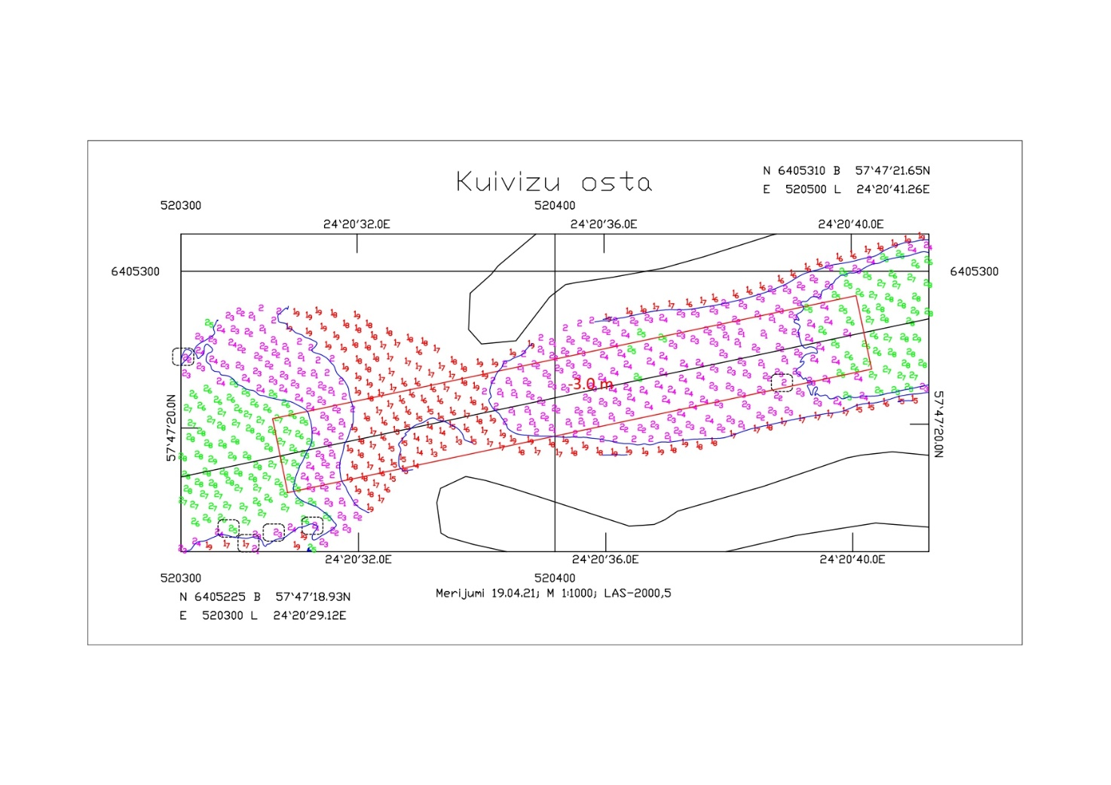

Padziļināšanas darbu rajons atrodas Kuivižu ostas kuģu kanālā, molu galos. Pēc ikgadējiem dziļuma mērījumiem padziļināšanas darbu rajona robežas šajā rajonā tiek precizētas.

3.pielikums
Salacgrīvas ostas pārvaldes iepirkuma
„Kuivižu ostas remonta padziļināšanas darbi”
(iepirkuma identifikācijas Nr.SOP 2021/13) nolikumam

Apliecinājums par Pretendenta finansiālo stāvoklis (veidne)
Iepirkums
„Kuivižu ostas remonta padziļināšanas darbi”
(iepirkuma identifikācijas Nr.SOP 2021/13)

Summa EUR bez PVN, kas norāda finanšu apgrozījumu
2020.gads
2019.gads
2018.gads
Vidējais gadā:

Pretendents/Pretendenta pilnvarotā persona:
_________________________ _______________ _________________
/vārds, uzvārds/ /amats/ /paraksts/
____________________2021.gada ___.________________
/sagatavošanas vieta/

4.pielikums
Salacgrīvas ostas pārvaldes iepirkuma
„Kuivižu ostas remonta padziļināšanas darbi”
(iepirkuma identifikācijas Nr.SOP 2021/13) nolikumam

Pretendenta pieredzes apraksts (veidne)
Iepirkums
„Kuivižu ostas remonta padziļināšanas darbi”
(iepirkuma identifikācijas Nr.SOP 2021/13)

Nr.  p.k. | Padziļināšanas darbu nosaukums, adrese, izsmeltais grunts apjoms | Pasūtītājs (nosaukums, reģistrācijas numurs, adrese un atbildīgā kontaktpersona, norādot kontaktinformāciju)* | Padziļināšanas darbu uzsākšanas un darbu nodošanas datums
1. | <…> | <…> | <…>/<…>
2.
3.
* Pasūtītājam ir tiesības vērsties pie norādītās atbildīgās kontaktpersonas sniegtās informācijas apstiprinājuma saņemšanai.

Pretendents/Pretendenta pilnvarotā persona:
_________________________ _______________ _________________
/vārds, uzvārds/ /amats/ /paraksts/
____________________2021.gada ___.________________
/sagatavošanas vieta/

Pretendents drīkst norādīt cenu par mobilizācijas/demobilizācijas procesu kopā, vai norādīt cenu par vienas pārgājiena stundas izmaksu, vienlaicīgi norādot maksimālo stundu skaitu pārgājienā.
Karte tiek sagatavota katram gadam atsevišķi pēc ikgadējiem dziļuma mērījumiem.
Karte tiek sagatavota katram gadam atsevišķi pēc ikgadējiem dziļuma mērījumiem.
Precīzie izsmeļamais grunts apjoma aprēķins tiek veikts katru gadu pēc ikgadējiem dziļuma mērījumiem.

